PROCEDURE D’UTILISATION DE LA CLASSE TAB_DONNEES

CONSTRUCTEUR 1
ATTRIBUTS DE LA CLASSE 1
METHODES DE LA CLASSE 2
EXEMPLES D’UTILISATION DES METHODES DE LA CLASSE 3
LES PRINCIPALES METHODES 3
LA METHODE creer_liste_option_plus 3
LA METHODE creer_tableau 5
SOUS-CLASSE Tab_donnees_calcul 12
Constructeur 12
Méthodes de la sous-classe Tab_donnees_calcul 12
EXEMPLES D’UTILISATION DES METHODES DE LA CLASSE 12
SOUS-CLASSE Tab_donnees_trombi 13
Constructeur 13
Méthodes de la sous-classe Tab_donnees_trombi 13
LA METHODE Trombi 14
LA METHODE Créer_tableau_photo 19
SOUS-CLASSE Tab_donnees_excel 20
Constructeur 20
Méthodes de la sous-classe Tab_donnees_excel 20
LA METHODE export_excel 20

CONSTRUCTEUR
function __construct($recordset, $type_recordset)

Pour instancier un objet Tab_données, il faut spécifier 2 paramètres :
- le nom du recordset
- le type du recordset (ODBC ou MYSQL)
Le constructeur renseigne alors tous les attributs de l’objet

ATTRIBUTS DE LA CLASSE

Attribut | Visibilité | Valeur
$t_entete | protected | tableau d'1 ligne qui contient les en-têtes de colonne du recordset (les noms de champs)
$t_type | protected | tableau d'1 ligne qui contient les types de données des champs du recordset
$t_enr | public | tableau 2D qui contient les enregistrements du recordset
$nb_champs | protected | nombre de colonnes du recordset
$nb_enr | public | nombre d'enregistrements du recordset

Exemple 1 (pour un recordset MYSQL) :
$link = mysqli_connect ("localhost", "root", "");
mysqli_select_db($link, "commandes");
$sql = "select id_client, nom_client, site_client, ville_client, adresse_client from clients";
$r_recordset= mysqli_query($link, $sql);
$tab_client = new Tab_donnees($r_recordset, "MYSQL") ;

Exemple 2 (pour un recordset ODBC) :
$tab_prod = new Tab_donnees($r_prod, "ODBC") ;

METHODES DE LA CLASSE

Méthode | Objet
nb_enregistrements () | Renvoie le nombre d’enregistrements du tableau de données
nb_champs () | Renvoie le nombre de champs du tableau de données
type_col_indice ($indice_col) | Renvoie le type de données d'une colonne par l'indice de colonne (de 0 à nb_champs - 1)
nom_entete ($indice_col) | Renvoie le le nom de l’en-tête par l'indice de colonne (de 0 à nb_champs - 1)
type_col_champ ($champ) | Renvoie le type de données d'une colonne par le nom du champ
recup_indice_champ ($champ) | Renvoie l'indice de la colonne à partir du nom de champ
affich_simple_tableau_HTML () | affiche le tableau de données sous forme d'un tableau HTML
creer_tableau ($class_tablo, $id_tablo, $champ_site, $champ_mail, $champ_lien, $champ_href, $fichier_href, $modif, $supprim, $tableau_entete, $tablo_champs_a_afficher, $fichier_lien_col1, $libelle_lien_col1) | Méthode qui crée un tableau HTML avec la possibilité d’avoir des liens mailto, href, modifier, supprimer … (cf.explications détaillées plus loin)
creer_liste_option_plus ( $nom_liste, $champ_stock, $champ_affich, $ligne_defaut, $optionplus) | Méthode qui crée une liste à partir du tableau de données
trouve_valeur ($nom_champ_affich, $nom_champ_critere, $condition) | Méthode qui renvoie la valeur d'un champ du tableau de données qui répond à un critère donné

EXEMPLES D’UTILISATION DES METHODES DE LA CLASSE

LES PRINCIPALES METHODES
$link = mysqli_connect ("localhost", "root", "");
mysqli_select_db($link, "commandes");
$sql = "select id_client, nom_client, site_client, ville_client, adresse_client from clients";
$r_recordset= mysqli_query($link, $sql);

// Création d'un objet de type tab_donnees
$tab_client = new Tab_donnees($r_recordset, "MYSQL") ;

// Retourne le nombre d’enregistrements du recordset
$nb_clients = $tab_client-> nb_enregistrements () ;

// Retourne le nombre de champs du recordset (ici 5)
$nb_champs = $tab_client-> nb_champs () ;

// Renvoie le type de données du deuxième champ du tableau de données (ici nom_client est de type string)
$type = $tab_client-> type_col_indice (1) ;

// Renvoie le type de données du champ id_client du tableau de données (ici int)
$type = $tab_client-> type_col_champ ("id_client") ;

// Renvoie l'indice de la colonne à partir du nom de champ (ici indice est égal à 4 car le champ adresse_client est en 5ème position)
$indice = $tab_client->recup_indice_champ ("adresse_client");

// Affiche le tableau sous format HTML simple (sans mise en forme particulière)
$tab_client->affich_simple_tableau_HTML ();

// Cherche le nom du client dont l'identifiant du client est égal à 5
$nom = $tab_client-> trouve_valeur("nom_client","id_client", "== '5'");

// Cherche l'adresse du site internet du client dont l'adresse est 2 Place Gambetta
$site = $tab_client-> trouve_valeur("site_client","adresse_client", "== '2 Place Gambetta'");

LA METHODE creer_liste_option_plus

Méthode qui crée une liste à partir du tableau de données

Paramètre | Valeur à renseigner
$nom_liste | Nom de la liste à créer
$champ_stock | Nom du champ du tableau de données qui servira pour la valeur de la liste
$champ_affich | Nom du champ du tableau de données à afficher dans la liste
$ligne_defaut | Valeur de la ligne qui doit être affichée à l'ouverture de la liste  Mettre "" si on ne veut pas présélectionner une ligne en particulier
$optionplus | code et libelle d'une ligne supplémentaire à ajouter pour la liste  Mettre "" si on ne veut pas jouter de ligne particulière

Exemple 1 : création d’une liste simple
// Liste des produits
$sql_prod = "select * from produits order by libelle_produit";

// Création d'un recordset
$r_recordset= mysqli_query($link, $sql_prod);

// Instanciation d'un objet Tab_données
$tab_prod = new Tab_donnees($r_recordset, "MYSQL") ;

// Création d'une liste simple
// La liste s’appellera lst_prod. La valeur stockée sera celle contenue dans le champ id_produit et le libellé du produit sera affiché
$tab_prod->creer_liste_option_plus('lst_prod', 'id_produit', 'libelle_produit','','');

Exemple 2 : création d’une liste avec sélection d’une ligne particulière
$tab_prod->creer_liste_option_plus('lst_prod', 'id_produit', 'libelle_produit','98004','');

La liste est créée comme auparavant mais la ligne présélectionnée n’est plus la première mais celle du produit codé 98004.

Exemple 3 : création d’une liste avec ajout d’une ligne particulière
$tab_prod->creer_liste_option_plus('lst_prod', 'id_produit', 'libelle_produit','','--');
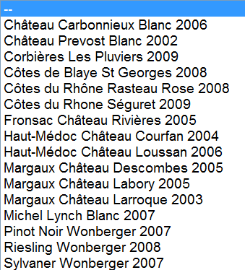

La liste est créée avec la liste des produits + 1 ligne avec le code ‘--‘ et le libellé ‘--‘.

LA METHODE creer_tableau

Méthode qui crée un tableau HTML avec la possibilité d’avoir des liens mailto, href, modifier, supprimer …

Paramètre | Valeur à renseigner
$class_tablo | nom de la classe tableau dans la feuille de style
$id_tablo | Identifiant du tableau
$champ_site | nom du champ qui contient l'adresse du site internet (mettre "" si on n'a pas de site internet dans un champ)
$champ_mail | nom du champ sur lequel on doit faire un lien mailto
$champ_lien | nom du champ qui servira à créer les variables transmises pour les liens hypertexte (pour la première colonne, la colonne $champ_href et les colonnes modifier et supprimer) : valeur transmise = valeur du champ_lien
$champ_href | nom du champ sur lequel sera placé le lien hypertexte (si on veut l'utiliser, il est nécessaire de renseigner $champ_lien et $fichier_href)
$fichier_href | nom du fichier vers lequel on va envoyer sur le clic du lien hypertexte sur le champ $champ_ref
$modif | nom du fichier vers lequel on envoie si on veut modifier la fiche : si vide (""), pas de modification possible (si on veut modifier, il est nécessaire de renseigner $champ_lien)
$supprim | idem mais pour un lien de suppression (si on veut supprimer, il est nécessaire de renseigner $champ_lien)
$tableau_entete | si renseigné, indique les en-têtes du tableau à afficher (si = '', prend les en-têtes par défaut du recordset)
$tablo_champs_a_afficher | si renseigné, indique les champs du recordset à afficher  (si = '', prend tous les champs par défaut du recordset)
$fichier_lien_col1, $libelle_lien_col1 | servent à créer une première colonne dans le tableau avec un lien hypertexte vers le fichier $fichier_lien_col1  la variable transmise portera le nom du champ lien et renverra la valeur du champ_lien  nb : ne rien renseigner dans ces 2 variables si on ne veut pas créer de première colonne spécifique

Exemple 1 : Affichage du tableau simple

Nous allons utiliser ici le plugin jQuery DataTables afin de rendre dynamique l’affichage d’un tableau. Vous trouverez plusieurs exemples de mise en œuvre sur le lien suivant : https://www.datatables.net/examples/index
Le fichier « exemple_utilisation_DataTables.php » contient les lignes de code suivantes et permet d’afficher un tableau à l’aide de la méthode creer_tableau()

<html>
<head>
<META charset="UTF-8">
<link rel="stylesheet" type="text/css" href="https://cdn.datatables.net/v/dt/jq-2.2.4/dt-1.10.13/cr-1.3.2/fc-3.2.2/kt-2.2.0/r-2.1.0/rr-1.2.0/sc-1.4.2/se-1.2.0/datatables.min.css"/>

<script type="text/javascript" src="https://cdn.datatables.net/v/dt/jq-2.2.4/dt-1.10.13/cr-1.3.2/fc-3.2.2/kt-2.2.0/r-2.1.0/rr-1.2.0/sc-1.4.2/se-1.2.0/datatables.min.js"></script>
</head>
<body>
<?php

// Déclaration des fichiers de définition des classes
include("tab_donnees.class.php");

$link = mysqli_connect ("localhost", "root", "");
mysqli_set_charset($link, "utf8mb4");
mysqli_select_db($link, "commandes");

$sql_cl = "select id_client, nom_client, prenom_client, adresse_client, cp_client, ville_client, tel_client, site_client, mail_client from clients order by nom_client";

//création d'un recordset
$r_cl= mysqli_query($link, $sql_cl);

//instanciation de l'objet
$tab_cl = new Tab_donnees($r_cl, "MYSQL");
echo "<br>";

// Exemple 1
echo "Exemple 1";
$tab_cl->creer_tableau ("display nowrap", "exemple1", "", "", "", "", "", "", "", "", "", "", "");
// Libération mémoire
mysqli_free_result($r_cl);
// Fermeture de la connexion
mysqli_close($link);
?>
</body>
</html>
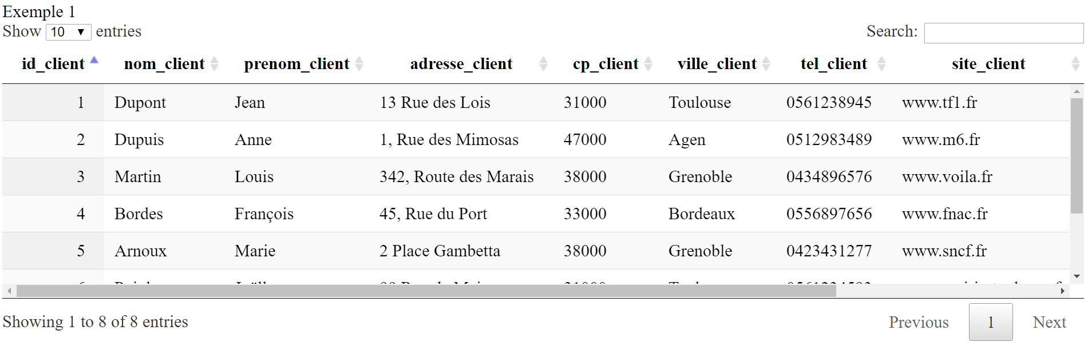

Exemple 2 : Affichage du tableau avec un lien vers un site et/ou un lien vers une adresse mail
Remplir pour cela les paramètres 3 et 4 : $champ_site et $champ_mail.

$tab_cl-> creer_tableau ("display nowrap", "exemple2, "site_client", "mail_client", "", "", "", "", "", "", "", "", "")

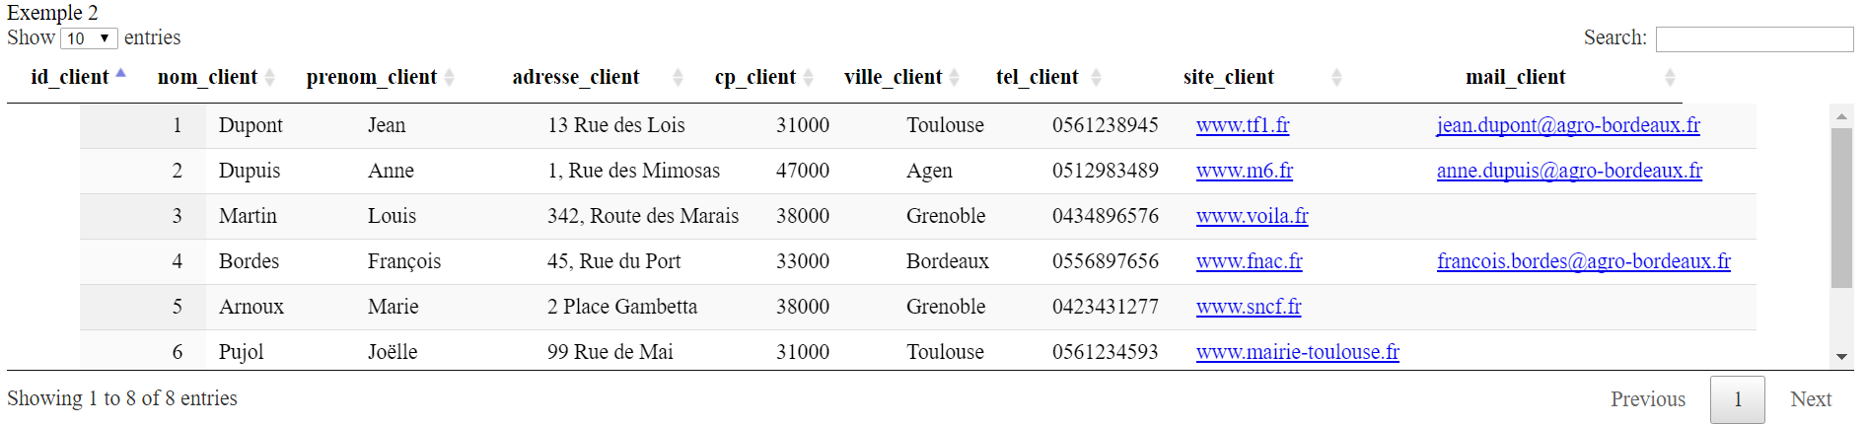

Exemple 3 : Affichage du tableau avec 1 lien hypertexte sur 1 colonne du tableau
Pour cela ; il est nécessaire de remplir les 3 paramètres suivants :
$champ_lien : nom du champ qui servira à créer la variable transmise pour le lien hypertexte
$champ_href : nom du champ sur lequel sera placé le lien hypertexte
$fichier_href : nom du fichier vers lequel on va envoyer sur le clic du lien hypertexte sur le champ $champ_ref

$tab_cl-> creer_tableau("display nowrap", "exemple3", "site_client", "mail_client", "id_client", "nom_client", "page_client.php", "", "", "", "", "", "")
Ici on crée un lien hypertexte sur la colonne nom_client qui pointe sur la page « page_client.php » et qui transmettra la valeur de l’id_client dans une variable nommée « id_client ».

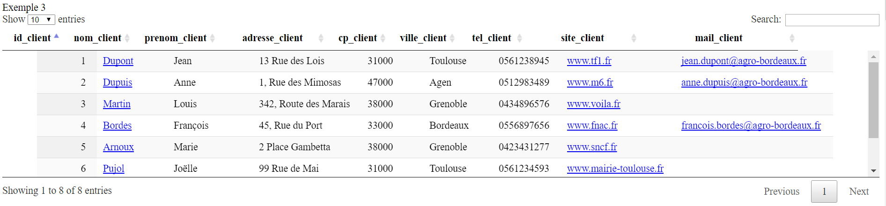

Ainsi si on clique sur Arnoux, on récupérera son code dans la page « page_client.php » en utilisant l’instruction suivante :
$code = $_GET["id_client "] ;

Exemple 4 : Affichage du tableau avec un lien hypertexte modifier et / ou supprimer
Pour cela ; il est nécessaire de remplir les paramètres suivants :
$champ_lien : nom du champ qui servira à créer la variable transmise pour le lien hypertexte
$modif: du fichier vers lequel on envoie si on veut modifier la fiche
$supprim: du fichier vers lequel on envoie si on veut supprimer la fiche

$tab_cl-> creer_tableau("display nowrap", "exemple4", "site_client", "mail_client", "id_client", "", "", "modif_client.php","sup_client.php","","","","");
Crée un lien hypertexte Modifier qui appelle la page modif_client.php en transmettant la valeur de l’id_client dans une variable nommée « id_client ».

Crée un lien hypertexte Supprimer qui appelle la page sup_client.php en transmettant la valeur de l’id_client dans une variable nommée « id_client ».

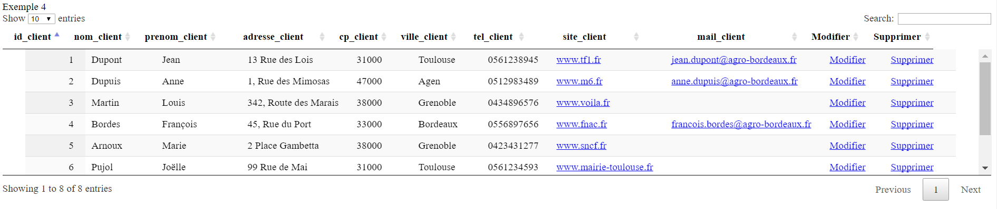

Exemple 5 : Affichage du tableau avec des libellés d’en-tête particuliers (différents des noms de champs du tableau de données)
Pour cela ; il est nécessaire de remplir le paramètre $tableau_entete (tableau 1D avec la liste des en-têtes à afficher)

// Paramétrage du tableau d'entête particulier
$tablo_entete[0]='Code du client';
$tablo_entete[1]='Nom';
$tablo_entete[2]='Prénom';
$tablo_entete[3]='Adresse';
$tablo_entete[4]='Code postal';
$tablo_entete[5]='Ville';
$tablo_entete[6]='Téléphone';
$tablo_entete[7]='Site';
$tablo_entete[8]='Mail';

$tab_cl-> creer_tableau ("display nowrap", "exemple5" , "site_client", "mail_client", "", "", "", "","", $tablo_entete, "","","")

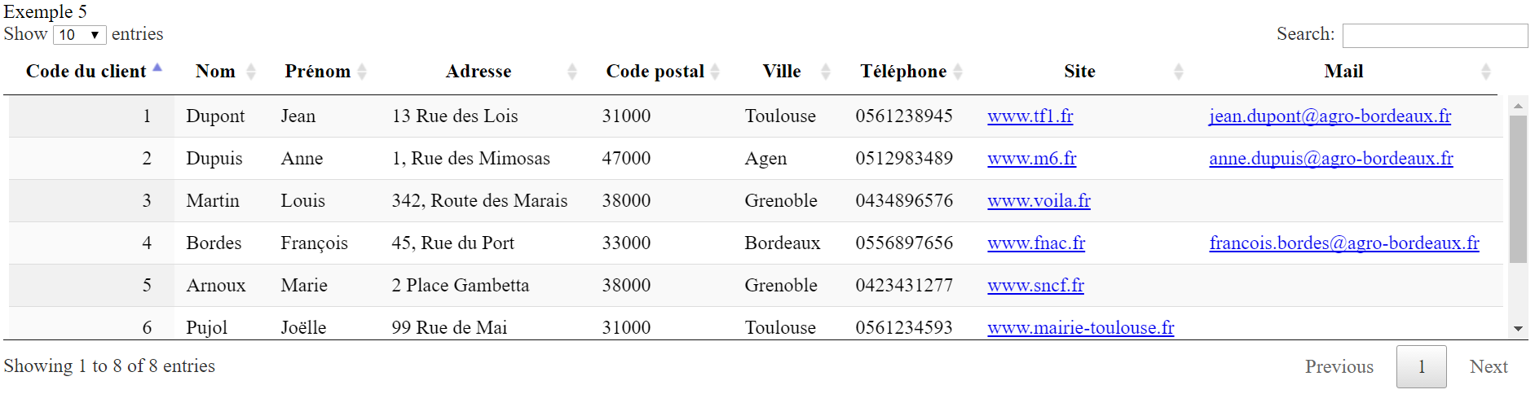

Exemple 6 : Affichage du tableau en restreignant l’affichage à certains champs

C’est utile par exemple quand on a besoin de l’id_client dans le tableau de données (pour faire un lien hypertexte par exemple) mais qu’on ne vaut pas l’afficher.
Pour cela ; il est nécessaire de remplir le paramètre $tablo_champs_a_afficher (tableau 1D avec la liste des champs du tableau de données à afficher)

//instanciation de l'objet
$tab_cl = new Tab_donnees($r_cl, "MYSQL") ;
$tablo_entete = array();
// Paramétrage du tableau d'entête particulier
$tablo_entete[0]='Nom';
$tablo_entete[1]='Prénom';
$tablo_entete[2]='Adresse';
$tablo_entete[3]='Code postal';
$tablo_entete[4]='Ville';
$tablo_entete[5]='Téléphone';
$tablo_entete[6]='Site';
$tablo_entete[7]='Mail';
//paramétrage de la liste restreinte de champ à afficher (ici on affichera tous les champs sauf l’id_client)
$tablo_affich[0]='nom_client';
$tablo_affich[1]='prenom_client';
$tablo_affich[2]='adresse_client';
$tablo_affich[3]='cp_client';
$tablo_affich[4]='ville_client';
$tablo_affich[5]='tel_client';
$tablo_affich[6]='site_client';
$tablo_affich[7]='mail_client';

$tab_cl-> creer_tableau ("display nowrap", "exemple6" , "site_client", "mail_client", "", "", "", "", "", $tablo_entete, $tablo_affich, "", "")
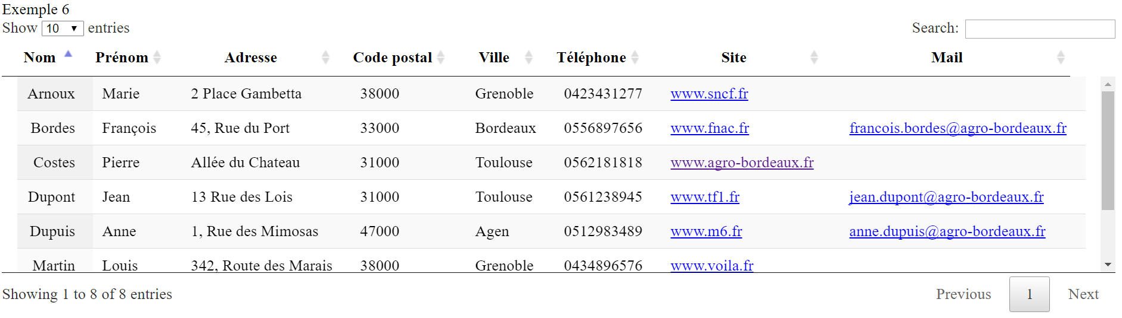

Exemple 7 : Affichage du tableau avec 1 lien hypertexte dans une colonne à part avec un libellé particulier
Pour cela ; il est nécessaire de remplir les paramètres suivants :
$champ_lien : nom du champ qui servira à créer la variable transmise pour le lien hypertexte
$fichier_lien_col1 : fichier qui sera appelé sur clic du lien hypertexte
$libelle_lien_col1 : libellé affiché dans la colonne créée

$tab_cl-> creer_tableau ("display nowrap", "exemple7", "site_client", "mail_client", "id_client", "", "", "", "", "", "", "page_cde.php","visualiser les commandes")

Le tableau créera une première colonne avec un lien hypertexte « Visualiser les commandes » qui enverra vers la page « page_cde.php » en transmettant la valeur de l’id_client dans une variable nommée « id_client ».

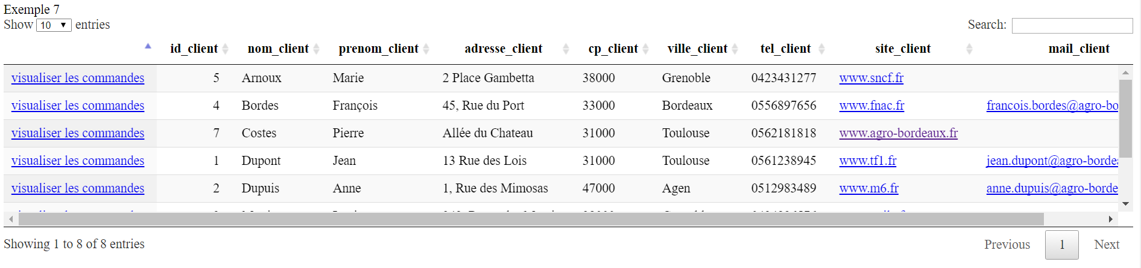

NB : il est possible d’afficher une image à la place du libellé en indiquant une balise <img src= …> dans le paramètre $libelle_lien_col1

Exemple :
$tab_cl-> creer_tableau ("display nowrap", "exemple8", "site_client", "mail_client", "id_client", "", "", "", "", "", "", "page_cde.php","<img src='image_cde.jpg' height=20>")

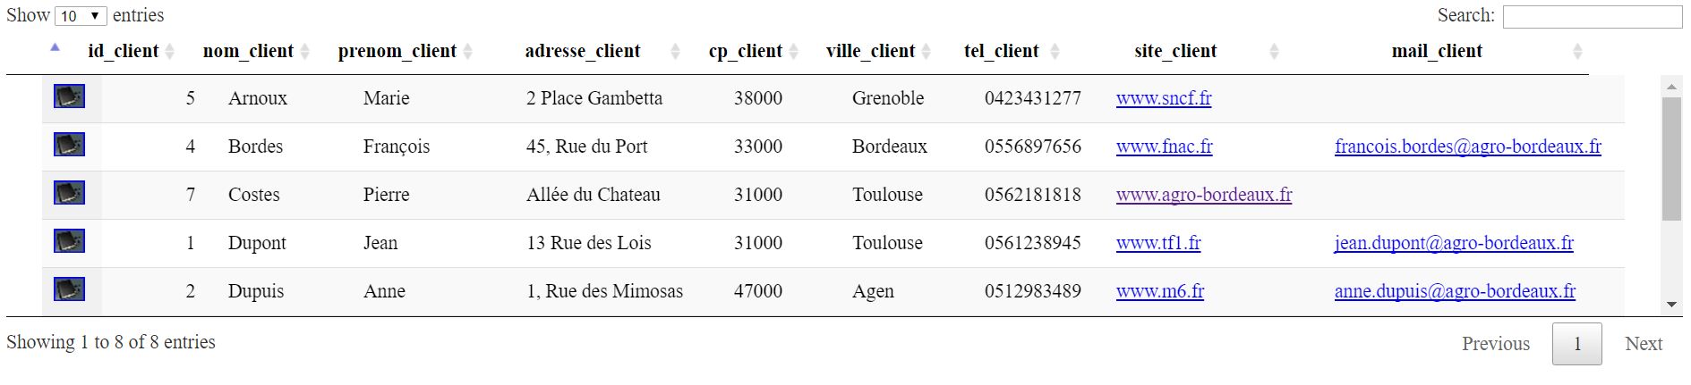

SOUS-CLASSE Tab_donnees_calcul

Constructeur
Il n’y a pas de constructeur spécifique car la sous-classe n’a pas d’attributs.
Par défaut, l’instanciation de l’objet appelle donc le constructeur de la classe mère.

Méthodes de la sous-classe Tab_donnees_calcul

Méthode | Objet
somme_indice($col) | Renvoie la somme de la colonne d'indice $col du tableau de données (indicé de 0 à nb_champs - 1)
somme_champ($champ) | Renvoie la somme de la colonne de nom $champ
sommesi ($champ_a_sommer, $champ_condition, $condition) | Méthode qui somme les valeurs d'une colonne si une condition est remplie
nbsi ($champ_condition, $condition) | Méthode qui compte le nb de lignes du tableau de données qui remplissent une condition
nbsi_multiple ($t_champs_condition) | Méthode qui compte le nb de lignes du tableau de données qui remplissent plusieurs conditions.  $t_champs_condition = tableau 2D avec la liste des noms de champs en 1ère colonne et la condition à appliquer sur chaque champ en 2ème colonne
sommesi_multiple ($champ_a_sommer, $t_champs_condition) | Méthode qui somme les valeurs d'une colonne pour les lignes du tableau de données qui remplissent plusieurs conditions  $champ_a_sommer = nom du champ à sommer  $t_champs_condition = tableau 2D avec la liste des noms de champs en 1ère colonne et la condition à appliquer sur chaque champ en 2ème colonne

EXEMPLES D’UTILISATION DES METHODES DE LA CLASSE

include("tab_donnees_calcul.class.php");
$sql_cde = "select * from detail_commande";
// Création d'un recordset
$r_cde= mysqli_query($link, $sql_cde);

// Création d'un objet de type tab_donnees_calcul
$tab_cde = new Tab_donnees_calcul($r_cde, "MYSQL") ;

// Somme le champ quantité pour toutes les lignes
$somme = $tab_cde->somme_champ("quantite");

// Nombre de lignes du tableau de données pour lesquelles l’id de la commande est égal à 1.
$nb = $tab_cde->nbsi("id_commande","==1");

// Paramétrage du tableau de condition
$tcond[0][0]= "quantite";
$tcond[0][1]= ">12";
$tcond[1][0]= "prix_unitaire";
$tcond[1][1]= "==16";
$tcond[2][0]= "id_commande";
$tcond[2][1]= ">=2";

// Calcule la somme des quantités pour les lignes dont la quantité est > 12 et le prix-unitaire =16 et l’id_commande >= 2
$som = $tab_cde->sommesi_multiple("quantite",$tcond, "AND");

SOUS-CLASSE Tab_donnees_trombi

Constructeur
Il n’y a pas de constructeur spécifique car la sous-classe n’a pas d’attributs.
Par défaut, l’instanciation de l’objet appelle donc le constructeur de la classe mère.

Méthodes de la sous-classe Tab_donnees_trombi

Méthode | Objet
renvoie_valeur_ligne_x ($no_ligne, $nom_champ) | Renvoie la valeur du champ du tableau de données pour la ligne no $no_ligne
image_redimensionnee($image, $largho, $largve) | Méthode qui redimensionne et affiche une image
existe ($chemin, $nomfichier) | Méthode qui renvoie la valeur 1 si le nom de fichier transmis en paramètre ($nomfichier) existe dans le répertoire transmis en paramètre ($chemin)
trombi($champ_affich, $fichier, $champ_id, $nom_var_transmise, $champ_photo, $chemin, $largeur, $hauteur, $nom_photo_vide, $nbcols, $nb_personnes_par_page, $lien_page ) | méthode qui permet de créer un trombi  Cf. explication ci-dessous.

La méthode à utiliser pour créer un trombi est « trombi ».
Elle va faire appel aux autres méthodes de la classe.

LA METHODE Trombi

Principe de fonctionnement : l’utilisation de cette méthode suppose que la BDD contienne un champ avec le nom du fichier photo associé.
Toutes les photos sont stockées dans le même répertoire.
La méthode se charge de créer les miniatures correspondant aux photos.

Paramètre | Valeur à renseigner
$champ_affich | nom du champ du tableau de données à afficher sous l'image
$fichier | nom du fichier vers qui on veut pointer si on veut créer un lien hypertexte sur l'image  Si on ne met rien dans ce critère, le trombi est créé sans lien hypertexte
$champ_id | nom du champ qui sera transmis en variable par le lien hypertexte
$nom_var_transmise | nom de la variable transmise par le lien hypertexte
$champ_photo | nom du champ du tableau de données qui contient le nom de l'image à afficher
$chemin | nom du répertoire dans lequel sont stockées les photos
$largeur | largeur de la photo
$hauteur | hauteur de la photo
$nom_photo_vide | nom de la photo à placer s'il n'existe pas de photo pour la personne en cours (à placer dans le même répertoire)
$nbcols | nb de colonnes à afficher sur la page
$nb_personnes_par_page | nb de personnes à afficher sur une page
$lien_page | mettre '' ou 'complet' -> permet de créer des liens hypertexte avec le no de page uniquement ('') ou le no de page + le nom du premier individu de la page ('complet')

Exemple 1 : Affichage d’un trombi simple

$sql_cl = "select id_client, nom_client, photo_client from clients order by nom_client"; $r_cl= mysqli_query($link, $sql_cl);

$tab_cli = new Tab_donnees_trombi($r_cl, "MYSQL");
//compte le nombre de personnes
$nb =$tab_cli->nb_enregistrements();
$tab_cli->trombi ("nom_client", "", "id_client",'', "photo_client", "photos", '80', '80', '', '3',$nb,'');

Le champ qui contient la photo s’appelle « photo ».
Les photos sont stockées dans le répertoire « photos ».
Les miniatures sont créées avec une taille maximale de 80 par 80.
S’il n’y a pas de photo associée à une personne, aucun traitement particulier n’est réalisé.
On choisit d’afficher toutes les personnes ($nb) sur 3 colonnes.
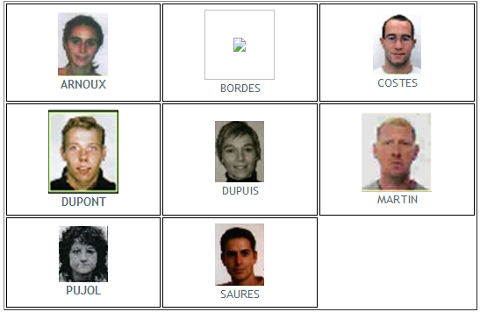

Exemple 2 : Affichage d’un trombi simple avec plusieurs pages

$tab_cli->trombi ("nom_client", "", "id_client",'', "photo_client", "photos", '80', '80', '', '3',6,'');
On choisit d’afficher 6 personnes par page.
Les 2 pages sont créées avec des liens hypertexte vers les 2 pages.

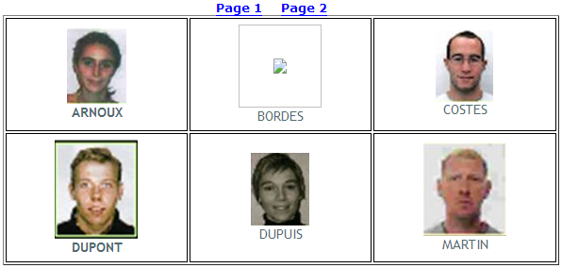

Exemple 3 : Affichage d’un trombi avec une image type pour les personnes qui n’ont pas de photo

$tab_cli->trombi ("nom_client", "", "id_client",'', "photo_client", "photos", '80', '80', 'image_vide.jpg', '3',6,'');
Principe : en renseignant le paramètre $nom_photo_vide, il mettra par défaut l’image renseignée (qui doit être dans le même répertoire que les photos des personnes) pour les personnes dont le champ « photo » est vide.

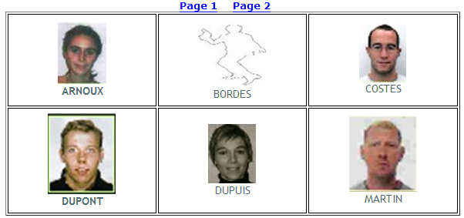

Exemple 4 : Affichage d’un trombi avec un lien hypertexte sur les photos et les noms

$tab_cli->trombi ("nom_client", "fiche_personne.php", "id_client","no", "photo_client", "photos", '80', '80', 'image_vide.jpg', '3',6,'');

Principe : il faut renseigner les paramètres :
$fichier : nom du fichier qui sera appelé par clic sur le lien hypertexte
$champ_id : nom du champ du tableau de données dont on va transmettre la valeur dans une variable appelée $nom_var_transmise.
Dans l’exemple, il crée un lien hypertexte qui redirige sur la page « fiche_personne.php » en transmettant la valeur du champ id_client dans une variable « no ».
Le lien généré est le suivant pour Arnoux : <a href=fiche_personne.php?no=5> ARNOUX </A>

Pour récupérer la valeur de l’id_client dans la page « fiche_personne.php », il suffira d’utiliser l’instruction suivante :
$code = $_GET["no"] ;
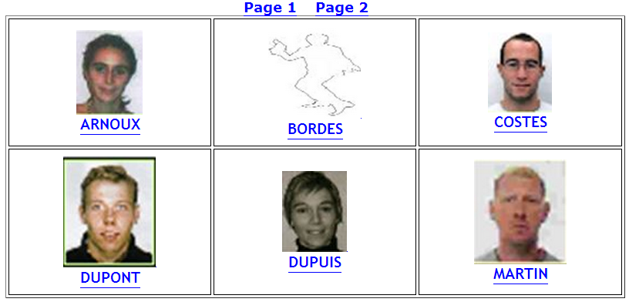

Exemple 5 : Affichage d’un trombi avec des pages qui indiquent le nom de la première personne de la page

$tab_cli->trombi ("nom_client", "fiche_personne.php", "id_client","no", "photo_client", "photos", '80', '80', 'image_vide.jpg', '3',6,'complet');

Principe : il suffit d’indiquer ‘complet’ dans la variable $lien_page.
Le lien hypertexte sur chaque page indiquera entre parenthèses la valeur du champ $champ_affich pour la première personne de la page.
Cela peut être utile quand on a beaucoup de pages pour se repérer rapidement.
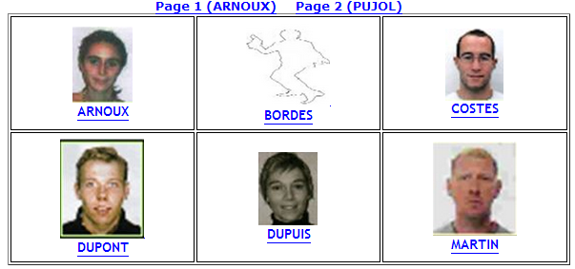

Exemple 6 : Affichage d’un trombi avec affichage de champs concaténés sous la photo

$sql_cl = "select id_client, nom_client, concat(nom_client,' ',prenom_client) as ind, photo_client from clients order by nom_client";
$r_cl= mysqli_query($link, $sql_cl);
$tab_cli = new Tab_donnees_trombi($r_cl, "MYSQL") ;

$tab_cli->trombi ("ind", "fiche_personne.php", "id_client",'no', "photo_client", "photos", '80', '80', 'image_vide.jpg', '3',6,'');

Principe : il suffit de paramétrer dans son recordset un champ concaténé. Le changement doit donc avoir lieu au niveau de la requête.
On indiquera simplement le nom du champ concaténé (on utilise un alias au niveau de la requête) dans le paramètre $champ_affich de la méthode trombi.

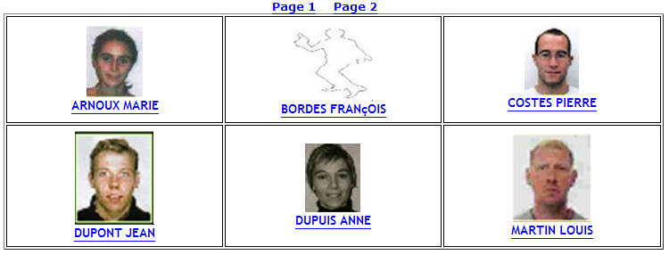

LA METHODE Créer_tableau_photo

Principe de fonctionnement : l’utilisation de cette méthode est la même que la méthode créer_tableau de la classeTab_données mais avec 4 paramètres de plus :
Toutes les photos sont stockées dans le même répertoire.
La méthode se charge de créer les miniatures correspondant aux photos.

Paramètre | Valeur à renseigner
Pour les premiers paramètres, se référer à la méthode créer_tableau de la classeTab_données
$champ_photo | champ du recordset qui contient le nom de la photo
$chemin | chemin où est stockée la photo
$larg_max_paysage | largeur maximale de l'image redimensionnée si elle est en format paysage
$haut_max_portrait | largeur maximale de l'image redimensionnée si elle est en format portrait

Exemple :
include_once("tab_donnees_trombi.class.php");
$sql_cl = "select id_client, nom_client, prenom_client, adresse_client, cp_client, ville_client, tel_client, site_client, mail_client, photo_client from clients order by nom_client ";
$r_cl= mysqli_query($link, $sql_cl);
$tab_cl = new Tab_donnees_trombi($r_cl, "MYSQL") ;
$tab_cl-> creer_tableau_photo ("display nowrap", "exemple9", "site_client", "mail_client", "id_client", "", "", "", "", "", "", "","","photo_client", "photos/",300,40);

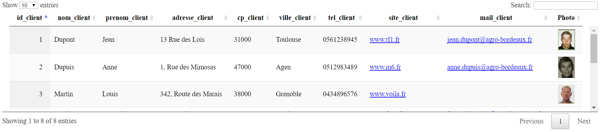
SOUS-CLASSE Tab_donnees_excel

Constructeur
__construct($recordset, $type_recordset, $nom_fichier)

Pour instancier un objet Tab_donnes_excel, il faut spécifier 3 paramètres :
- le nom du recordset
- le type du recordset (ODBC ou MYSQL)
- le nom du fichier Excel proposé par défaut

Méthodes de la sous-classe Tab_donnees_excel

Méthode | Objet
export_excel($tableau_entete, $tablo_champs_a_afficher) | méthode qui exporte le tableau de données vers excel  $tableau_entete : tableau avec en-têtes particulier Si ='' prend la liste des champs par défaut  $tablo_champs_a_afficher : tableau avec liste des champs à afficher. Si ='' prend la liste de tous les champs

LA METHODE export_excel
Attention : pour exporter vers une page Excel, il ne faut avoir fait aucun autre affichage dans la page : le simple affichage d’un espace HTML provoquera une erreur du type :
« Warning: Cannot modify header information - headers already sent by”

Exemple :
require_once ("tab_donnees.class.php");
require_once ("tab_donnees_excel.class.php");

$link = mysqli_connect ("localhost", "root", "");
mysqli_set_charset($link, "utf8mb4");
mysqli_select_db($link, "commandes");
$sql_cl = "select * from clients";
//création d'un recordset
$r_cl= mysqli_query($link, $sql_cl);
$tab_client = new Tab_donnees_excel($r_cl, "MYSQL", "liste_clients.xls") ;
tab_client->export_excel('', '');
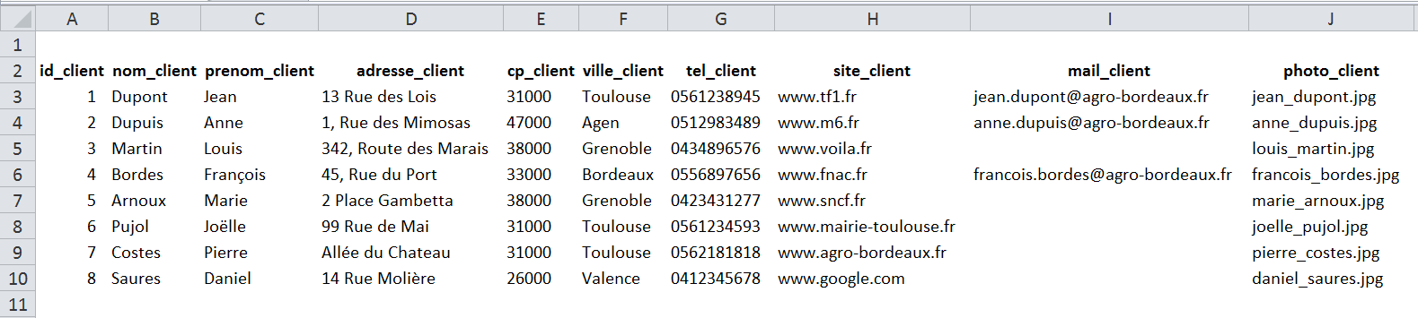

Exemple 2 : Affichage de certains champs du tableau de données avec des en-têtes différentes des noms de champs

require ("tab_donnees.class.php");
require ("tab_donnees_excel.class.php");

$link = mysqli_connect ("localhost", "root", "");
mysqli_set_charset($link, "utf8mb4");
mysqli_select_db($link, "commandes");

$sql_cl = "select * from clients";
//création d'un recordset
$r_cl= mysqli_query($link, $sql_cl);

//paramétrage de l'affichage particulier
$tablo_affich[0]='Nom ';
$tablo_affich[1]='Prénom <BR> du client';
$tablo_affich[2]='Ville';

$champ_affich[0]='nom_client';
$champ_affich[1]='prenom_client';
$champ_affich[2]='ville_client';

$tab_client = new Tab_donnees_excel($r_cl, "MYSQL", "liste_clients.xls") ;
$tab_client->export_excel($tablo_affich, $champ_affich);
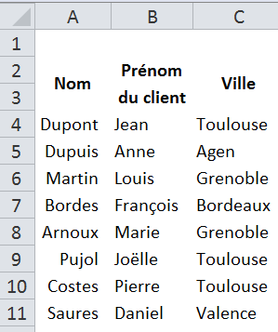

Exemple 3 : fichiers « exemple_utilisation_export_Excel.php » et « export_Excel.php ».
Page 1 : affichage du tableau et du bouton export vers Excel
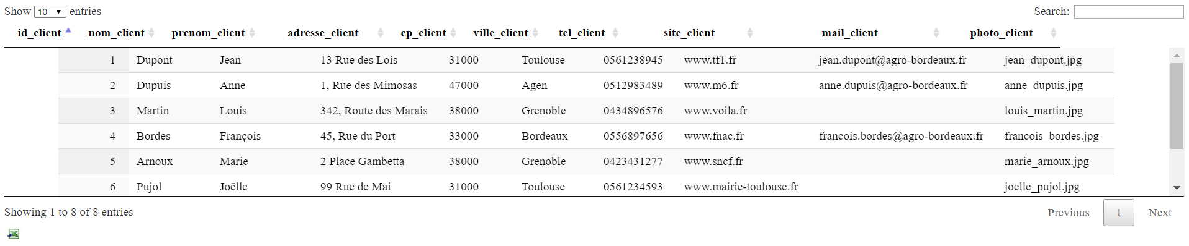

<HTML>
<head>
<META charset="UTF-8">
<link rel="stylesheet" type="text/css" href="https://cdn.datatables.net/v/dt/jq-2.2.4/dt-1.10.13/cr-1.3.2/fc-3.2.2/kt-2.2.0/r-2.1.0/rr-1.2.0/sc-1.4.2/se-1.2.0/datatables.min.css"/>

<script type="text/javascript" src="https://cdn.datatables.net/v/dt/jq-2.2.4/dt-1.10.13/cr-1.3.2/fc-3.2.2/kt-2.2.0/r-2.1.0/rr-1.2.0/sc-1.4.2/se-1.2.0/datatables.min.js"></script>
</head>
<BODY>
<?php

//----------------------------------
// SOUS-CLASSE Tab_donnees_excel
//----------------------------------
require_once ("tab_donnees.class.php");
require_once ("tab_donnees_excel.class.php");

$link = mysqli_connect ("localhost", "root", "");
mysqli_set_charset($link, "utf8mb4");
mysqli_select_db($link, "commandes");

$sql_cl = "select * from clients";
//création d'un recordset
$r_cl= mysqli_query($link, $sql_cl);

$tab_client = new Tab_donnees($r_cl, "MYSQL", "liste_des_clients.xls") ;
$tab_client->creer_tableau ("display nowrap", "exemple1", "", "", "", "", "", "", "", "", "", "", "");

$nom_fichier= "liste_clients.xls";

//affichage du formulaire qui appelle la page de création du fichier Excel à partir de la requête et du nom de fichier à générer
?>

<form action="export_Excel.php" target="_blank" method="post">
<input type="hidden" name="zt_requete" value="<?php echo $sql_cl; ?>" >
<input type="hidden" name="zt_nom" value="<?php echo $nom_fichier; ?>" >
<input type="image" name="bt_excel" src="xls.jpg" width=29px height=22px onclick=javascript:submit()>
</form>

</BODY>
</HTML>

Page 2 : génération fichier Excel (page export_Excel.php )
<?php
require ("tab_donnees.class.php");
require ("tab_donnees_excel.class.php");

$link = mysqli_connect ("localhost", "root", "");
mysqli_set_charset($link, "utf8mb4");
mysqli_select_db($link, "commandes");

//récupération de la requête
$req=$_POST["zt_requete"];

//récupération du nom du fichier Excel
$nom=$_POST["zt_nom"];

$recordset= mysqli_query($link, $req);

$tab_excel = new Tab_donnees_excel($recordset, "MYSQL", "liste_des_clients.xls");
$tab_excel->export_excel('', '');

// Libération mémoire
mysqli_free_result($recordset);

// Fermeture de la connexion
mysqli_close($link);

?>
